某市空气质量污染监控和治理
解决方案

天津智易时代科技发展有限公司
2016年8月

目录
一、概述 3
二、 总体方案 4
三、 系统简介 6
3.1 系统测量参数 6
3.2 系统拓扑图 6
3.3 系统组成 7
四、产品介绍 9
4.1 ZWIN-30环境空气质量自动监测系统 9
概述 9
模块组成 9
4.2 ZWIN-HDAQ8600空气质量数据采集仪 10
概述 10
功能特点 10
技术指标 11
4.3 空气质量在线监测平台 12
系统功能 12
界面展示 13

概述
近年来，空气环境污染日益严重，党中央、国务院高度重视大气污染防治，2013年国务院出台《关于印发大气污染防治行动计划的通知》（国发〔2013〕37号）。提出大气污染防治的总体要求、奋斗目标和政策举措。其中明确指出要建立监测预警应急体系，妥善应对污染天气。各省市，各地区针对本地大气特点和环境空气污染现状，也制定了相应的计划，主要实现环境空气质量预报预警体系的建立，突出重点、分类指导、多管齐下、科学施策，把调整优化结构、强化创新驱动和保护环境生态结合起来，用硬措施完成硬任务，确保防治工作早见成效，促进改善民生，培育新的经济增长点。
某市隶属河北省石家庄市，位于河北省西南部，从当前情况下来看，某市地区的大气污染形势十分严峻。尽管从2006年到2013年的8年时间里，空气质量为优的天数除2013年以外整体呈不断增加的趋势，而在在2013年全年，空气质量为优的天数为0天，而重度污染天数则达到了惊人的86天。2015年，针对污染日益严重的趋势，河北省痛下决心铁腕“治霾”，发布了《河北省大气污染深入治理三年(2015-2017)行动方案》，对全省范围内的大气污染治理提出了更高的要求，石家庄市作为污染较严重的城市之一，面临着紧迫而严峻的大气污染治理形势。
表1 某市2006～2013年空气质量等级分布
年份  份  天数  等级  级 | 2006 | 2007 | 2008 | 2009 | 2010 | 2011 | 2012 | 2013
优 | 5 | 16 | 26 | 35 | 30 | 32 | 58 | 0
良 | 210 | 186 | 191 | 213 | 269 | 281 | 261 | 37
轻度污染 | 48 | 47 | 52 | 41 | 36 | 39 | 34 | 167
中度污染 | 8 | 2 | 1 | 1 | 0 | 0 | 1 | 70
重度污染 | 3 | 0 | 0 | 0 | 0 | 0 | 0 | 86

总体方案
在城市空气污染治理中可以注意到三大突出的矛盾：一是大气污染监控的紧迫性与技术手段和管理模式的滞后性矛盾突出；二是扬尘污染源点多、面广、线长与管理单位人手紧张的矛盾突出；三是扬尘污染源监控的环节多、难点多与多部门联合执法协同成本高、整治效果反复的矛盾突出。
针对以上源于现实中的问题，我们借鉴于最新的城市管理模式——网格化管理，从而将城市大气污染监测乃至整个环保工程进行网格化管理，也可以称之为“互联网＋环保”的形式。
网格化精准监测系统由不同大气因子微型站、小型空气监测自动站和监控软件平台等设备构成，可对城市道路交通、重点区域、重点企业等领域各类污染排放因子进行实时监控管理，精确定位污染源排放点位及污染物排放因子。
网格化管理围绕燃煤污染、扬尘及面源污染、工业污染、机动车污染等重点排放源，按照“分级负责、无缝对接、全面覆盖、责任到人”的原则，对全市空气质量形成网格化监测，具体内容如下：
- 全县按行政区划共划分11个网格区域，在各个网格内建立自动化监测设施，对没有部署空气质量监控站点的网格，安装部署空气质量自动连续监测设备或仪器，保证每个网格内至少具备1到2个空气质量监控站点。
- 根据功能规划和产业布局，对污染较为严重区域重点监控，通过加强对重污染区域的监测，全面获取空气质量污染物浓度、污染源等信息，为改善产业布局、提高空气质量的实施措施提供数据支撑。
- 不同类型重点污染源（包括工业企业、建筑扬尘、沙石场、堆煤场、秸秆焚烧等无组织烟尘污染源排放）要求安装对应的监测设备，例如CEMS、扬尘、VOC在线监测装置。
- 所有的监测设备或仪器全部划归统一管理，充分利用在线监测系统平台，实现“统一平台，统一标准，统一监管”。明确工作任务和奖惩措施，每日、月、旬发布各级网格空气质量指数AQI和排名，对排名落后的各级网格负责人进行约谈和问责，敦促其落实好属地管理责任。
通过在全县区域内构建网格化监测，建立动态高分辨率大气污染源排放清单，清单空间精细到县、乡，时间精细到季、月，根据污染源变化情况实时更新，并向社会公布；随着数据的积累，通过云计算、模型分析等大数据技术，构建环境质量与环境容量、排污总量之间的动态联系，挖掘环境数据应用价值，为环境管理提供科学依据；科学确定各市、县的年、季、月污染物排放控制指标，各地在总量控制的前提下，将排放权作为生产、建设、经营的前置条件，进行量化分解；对不同地区、不同时段、不同气象条件下采取的减排调控政策、措施的实施效果进行定量分析评估，并指导行业、企业根据评估结果和既定的减排目标，以最小的减排代价达到最优的治污效果，提高减排调控措施的可持久性。

系统简介

系统测量参数
- SO₂、NO₂（NO/NO_{X}）、PM₁₀
现有三参数空气质量监测系统，主要反映一次污染；
- CO
衡量大气污染的重要标志性污染物，可用来评价系统稳定性；
- O₃
光化学烟雾的标志，极易氧化气态污染物转化成细粒子；国家标准规定污染物；
- PM_{2.5}、PM10
造成能见度降低（灰霾天气）的元凶；已被WHO、EPA和EU等列入空气评价指标体系

系统拓扑图
整套系统由感知层、平台层和应用层3部分组成。其中，感知层由大密度布设的大型、小型监测站组成，监测站监测的数据通过无线网络传送到平台层，进行数据处理和自动修正。
在应用层，可实时显示各监测点位和整个区域的空气质量状况，以及污染物浓度水平，并提供异常报警、区域空气质量变化趋势等多种服务业务。
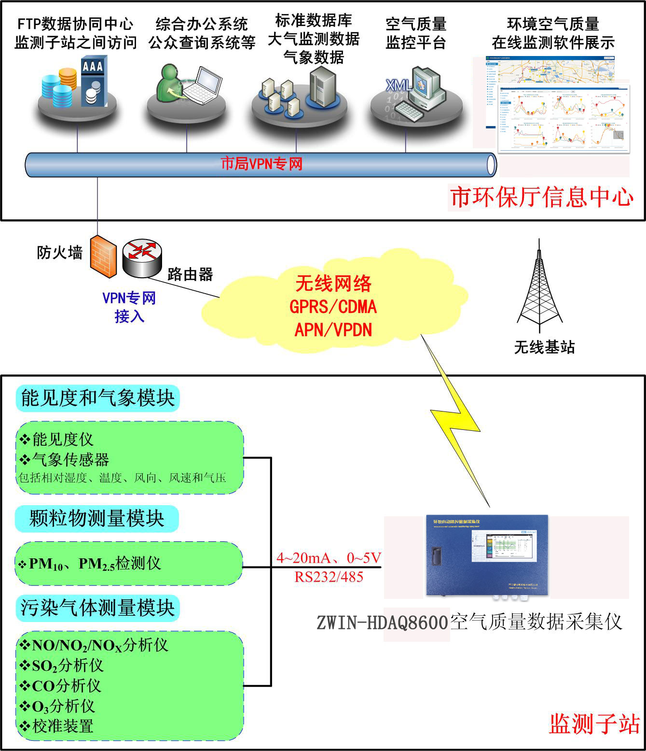

系统组成
ZWIN-30环境空气质量自动监测系统
利用国际上先进的光电技术研制、开发出来的最新高技术精密仪器设备。在贵方指定地点连续实时监测环境空气中的PM₁₀、PM_{2.5}、SO₂、NO₂、O₃、CO等各项污染物浓度，以及风速、风向、温度、相对湿度、大气压等，并可与当地环保局联网监测。
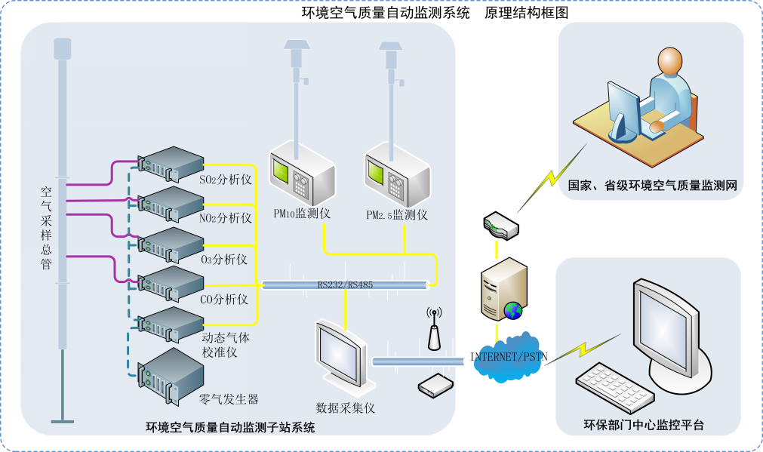
监测子站：包含空气质量监测仪器和ZWIN-HDAQ8600空气质量数据采集仪。空气质量监测仪器监测空气的SO₂、NO₂（NO/NO_{X}）、PM₁₀、CO、O₃、PM_{2.5}、气象参数和能见度等。通过模拟量接口、数字接口（RS232/485）将在线仪器的监测数据传输给HDAQ8600空气质量数据采集仪，实现本地数据存储、处理、展示，并通过有线、2.5G、3G、专网等通信网络将数据远传至监控中心。
通讯网络：可选用GPRS/CDMA/ADSL/PSTN/WLAN等通讯方式，支持VPN专网接入。
监控中心：实现对SO₂、NO₂（NO/NO_{X}）、O₃、CO、PM₁₀、PM_{2.5}、VOC、能见度和气象五参数数据的管理、统计、分析、报表等功能。

产品介绍

ZWIN-30环境空气质量自动监测系统

概述
该系统能及时掌握某一区域空气质量的现状，在一个区域内组成对环境空气进行实时采样和分析的完整网络，主要应用于各环境保护部门、电力、石油、化工、钢铁、冶金、建材大型工矿企业等对周围环境大气质量的监测，大型机场环境空气质量和气象参数的监测，气象监测和科研部门对大气质量参数和气象参数的监测和环境质量评价，道路交通环境污染监测等。
本系统采用RS485通讯接口，与RS232相比， RS232只能对一台下位机，传输距离也较短，而RS485可对多台下位机，传输距离更长。本系统标准值输出为0-5V，4-20mA并有RS485双向通讯控制接口。所有仪器均具有良好的抗干扰能力及停电自恢复功能，有效数据捕获率优于90%。
监测系统采用模块化结构，设计合理，操作简单，能实现远程数据传输和故障诊断，完全满足我国各级环境保护主管部门对大气环境质量连续自动监测的要求。

模块组成
污染分析仪器 二氧化硫分析仪、氮氧化物分析仪、可吸入颗粒物（PM₁₀）监测仪、细颗粒物（PM_{2.5}）监测仪、臭氧分析仪、一氧化碳分析仪等
多元气体校准 零气发生器、动态气体校准仪、标准气体
数据采集控制 子站和中心站软件能查看实时和历史测量数据，数据整理存储并导出其他格式，形成曲线、报表等完整的报告；远程监控系统参数，采集分析仪事件记录数据，诊断菜单及初始化校准。
空气样品采集 空气采样总管、多支路接头、抽气风机
气象参数监测 大气压力、温度、相对湿度、风速、风向（可选雨量、日照、辐射等）
子站站房空调 根据用户要求可定制：站房大小和结构/组合机柜/室内温湿度/市电监测/空调/简易工作台/楼梯/换气扇/不间断电源/火灾报警/消防设施等。
多种通讯方式 串口通讯 —— RS232/RS485 无线通讯 —— GPRS/CDMA/
有线通讯 —— PSDN/LAN/Internet

ZWIN-HDAQ8600空气质量数据采集仪

概述
WIN-HDAQ8600型环保数采仪是我公司为满足环保行业特殊需求定制开发的一款高性能数据采集传输设备。系统采用NXP公司的LPC3250(ARM9 架构)处理器，嵌入式WINCE操作系统和实时数据库，符合HJ/T212-2005《污染源在线自动监测（监控）系统数据传输标准》和IEC-104规约。
实现了对一次仪表的实时监控，永远在线，并通过模拟信号接口、数字信号接口、RS232/485接口与二氧化硫在线分析仪、臭氧在线监测仪、在线粒径分析仪、氮氧化物在线监测仪等多种仪器连接，使得对一次仪表监控，更加方便快捷。
采集的数据通过GPRS/CDMA无线网络将数据传输到环保监控平台，从而实现数据的远程传输和设备反控，同时设备配有7‘的触控显示屏，能够随时观测到污染物排放的实时曲线，同时也可以调阅1年以上历史数据，为未来的环保执行提供强力的保证。

功能特点
- 内置多种串口协议，可以与国内外主流气体分析仪器进行无缝连接；
- 协议开放，主协议（HJ/T212-2005）可方便扩展，同时提供在线仪器端的二次开发环境，便于二次开发，实现在线仪器的快速联网；
- 系统可自动或定时上传各类业务数据；
- “断点续传”功能使现场数据不丢失的传输到局方，保证设备的在线率达到97%以上，实现了数据的完整性；
- 支持GPRS/CDMA/ADSL/PSTN/WLAN等多种通讯方式，并可以VPN专网接入；
- 支持环保专网与企业本地双通道同时输出，即可使数据远传至各级环保局、又方便企业实时（同步）观察现场仪器数据；
- RTDB实时数据库支持实时、分钟、小时、日的历史数据存储1年，支持多种形式的数据查询与导出功能，以完成数据的可追溯性；
- 即时采样、校零校满、远程校时、上传时间间隔设定、提取历史数据，实现全面的反控功能；
- 可通过WEB方式对数采仪进行远程设置、升级和程序查看，便于操作人员对数采仪的远程维护；
- 系统的模块化设计，方便第三方运维公司运营维护管理；
- 丰富的输入、输出接口，如8AI 、4DI 、5DO 、3.5寸液晶屏显示、8路RS232/485，并且可扩展；
- 系统自备电源，在运行中如遇停电，自备电源立即启动，维持系统继续正常运行，保全数据的完整性；
- 系统内置软硬件看门狗，保证系统运行的可靠性；
- 可选配“空气质量在线监测平台”，完成现场数据的接收、存储、入库，并可对现场设备进行远程控制，方便形成各类数据表现形式如棒图、曲线及各类报表，方便企业同步监控数据。

技术指标
- 安装结构：壁挂式；
- CPU：NXP公司LPC3250；
- 芯片主频：200MHz；
- 存储器：256M，可选外部存储：SD卡及USB存储设备；
- 操作系统：内置Wince操作系统；
- 仪表接口：多种类型的数据输入接口功能，基本配置：8AI 、4DI 、2DO 、触控液晶屏显示、8路RS232/485(可扩展)；
- 显示单元：7寸的TFT液晶触摸显示屏；
- 通讯方式：支持GPRS/CDMA/ADSL/PSTN/WLAN/短波电台等多种通讯方式，可多中心传送；
- 精度：≤0.2%；
- 电磁兼容：满足IEC三级标准；
- 电源：220VAC ± 15％ 50HZ ± 5％；
- 功耗：<10W；
- 通讯协议：污染源在线自动监测（监控）系统数据传输标准HJ/T212-2005；
- 三防设计：防水、防尘、防破坏；

空气质量在线监测平台
空气质量在线监测平台软件，采用B/S模块开发、windows界面风格，操作简单方便。能实时显示各个监测站点的空气质量监测数据，并以各种图形展示业务数据，形成各种业务报表。

系统功能
实时监测：实时显示某监测站点的SO₂、NO₂、O₃、CO、PM₁₀、PM_{2.5}、能见度、风速、风向、温度、湿度、气压等空气质量指数的监测数据及仪器的运行状态；
历史数据查询：可以根据时间段、监控站点等条件查询历史数据，并可以数据表格和图形的形式输出；
统计报表：按业务要求生成小时、日、周、月、季、年报表及相应图表，并可以导出EXCEL表格到本地；
空气质量日报：可以将采集的数据转换为国家标准统一日报格式上报；
空气污染指数报告：将一天采集的数据生成空气污染指数报告；
设备监控功能：实时监视在线监测仪器是否正常工作，数据上传是否正常，若设备故障或传输异常，及时以短信形式告知相关联系人；
站点管理：配置站点信息，增加或删除站点等操作；
用户管理：为保证系统的有效和安全，设置多级用户登录管理；

界面展示
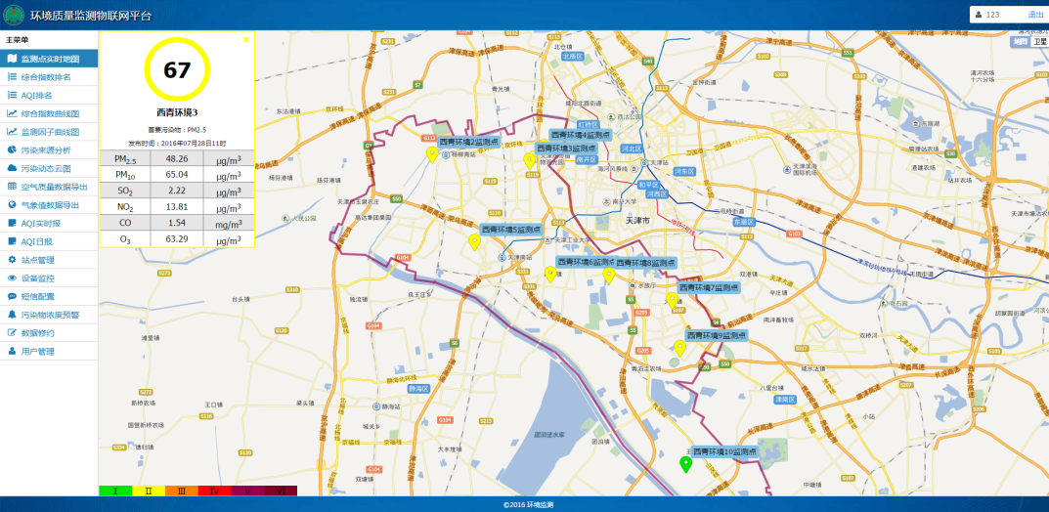
实时监控与动态展示
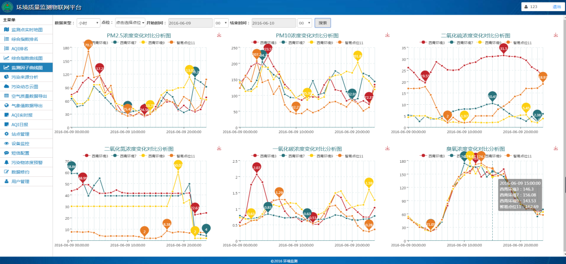
历史数据图形表示

